Предмет: Русский язык  Урок: 68 |  | Школа: №21
Дата: 15.01.21 |  | ФИО учителя: Михайлова Л.И.
Класс: 4 «Ж» |  | Количество  присутствующих: 22 |  | Количество  отсутствующих : 2
Раздел (сквозная тема): |  | В контексте сквозной темы «Природные явления».
Тема урока: |  | Составление словосочетаний, предложений с числительными.  Морфологический разбор имени числительного.  Списывание. Разрушительная и созидательная сила ветра
Цели обучения в соответствии с учебной программой: |  | 4.1.5.1 строить монологическое высказывание, используя самостоятельно  разработанный план и наглядные материалы;  4.2.5.1 находить информацию по трем и более источникам (словари,  справочники, энциклопедии, детские познавательные журналы, газеты) на заданную  тему и интерпретировать ее  4.3.8.6 правильно употреблять в письменной речи имена числительные от пяти до тридцати
Цели урока: |  | Научить учащихся составлять словосочетания, предложения с числительными
Ход урока:
Этап урока/ Время | Действия педагога |  | Действия ученика |  | Оценивание | Ресурсы
1.Нача-  ло урока.  0-5 мин | Создание положительного эмоционального настроя:  Громко прозвенел звонок,  Начинается урок.  Наши ушки на макушке,  Глазки широко открыты,  Слушаем, запоминаем,  Ни минуты не теряем!  - Добрый день, друзья! Я рада вас слышать и очень хочу начать работу с вами. Хорошего вам настроения и успехов! Все ли готовы к уроку?  *** |  | Приветствуют учителя. Организуют свое рабочее место, проверяют наличие индивидуаль-ных учебных принадлежнос-тей |  | ФО  Оценивание эмоционального состояния       | Эмоц. настрой  Стихотворение.
2. Середи-на урока.  5 – 35 мин | Актуализация жизненного опыта.  Целеполагание.  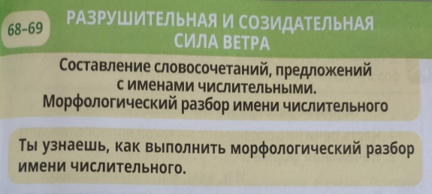  Работа над лексической темой урока.  Отгадайте загадку:  Кто не ведает границ?  Кто летит быстрее птиц?  Он то грозен, то мятежен,  То как пух весенний нежен.  Кто свободней всех на свете?  Догадались? Это …(ветер)  Ветер переносит семена растений, помогает работать мельницам, плыть парусникам, лететь воздушному шару (аэростату). Ветер очищает воздух от пыли и гари.  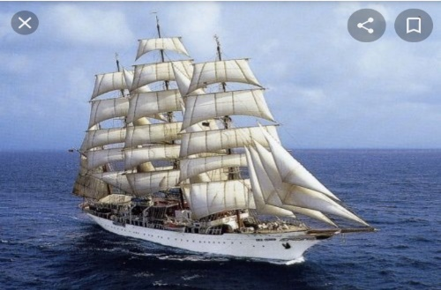      Но ветер приносит и вред людям. Смерчи, тайфуны, бури, ураганы несут разрушения.  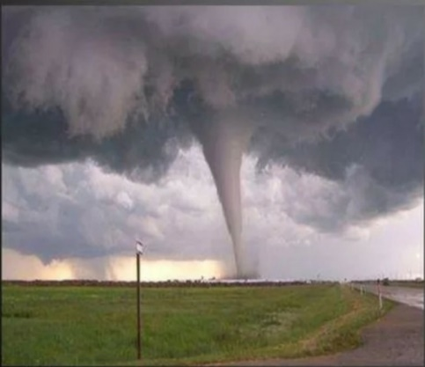  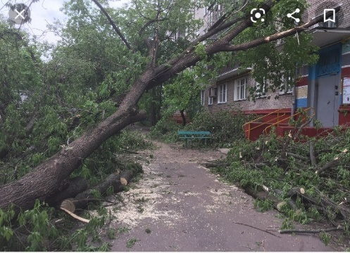  Ветер-суховей сушит землю.  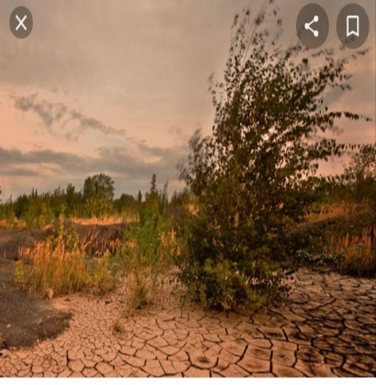  Северный ветер приносит холода.  Пыльная буря сдувает слой почвы.  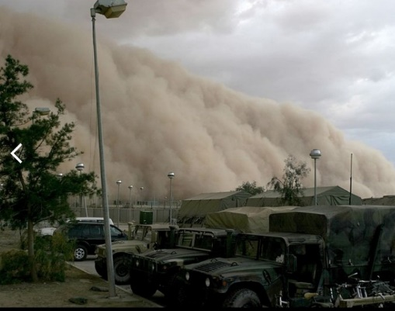  Ветер как явление природы изучается, чтобы можно было использовать его силу для полезных дел и предупреждения людей об опасности.  Работа с учебником.  С. 11 упр.1  Рассмотри картинки. Назови, какой бывает сила ветра. Подумай, когда ветер – друг человеку, а когда – враг.  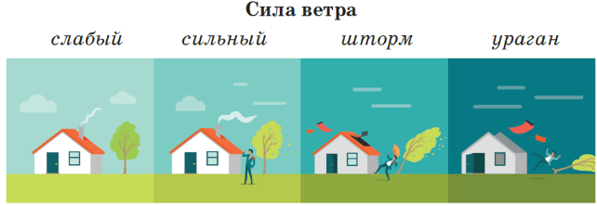  Минутка чистописания  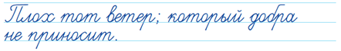  Прочитай предложения, назови имена числительные.  Сила ветра в 1 секунду: слабый – 5 метров, сильный – 12 метров, шторм – 20 метров, ураган – 30 метров.  Повторение об имени числительном:  «Закончи предложения»  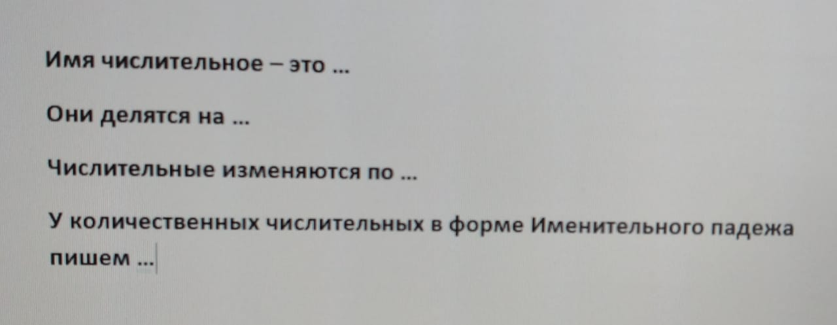  Выборочная работа с упр. 2.  Определи разряд числительных: количественное (к.ч.) или порядковое (п.ч.). Найди в каждом столбике «лишнее слово».  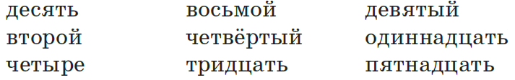  - Составь и запиши с числительными три словосочетания.  - Запиши предложения с составленными словосочетаниями.  Физминутка  Раз - подняться, потянуться.  Два -согнуться, разогнуться.  Три - в ладоши три хлопка,  Головою три кивка.  На четыре - руки шире.  Пять - руками помахать.  Шесть – спокойно, тихо сесть  Работа с новым материалом  Прочитай. Сделай вывод, в каком порядке выполняется грамматический разбор имени числительного.  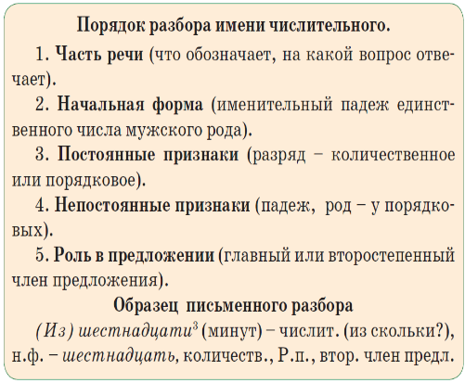  Прочитай. Почему мельницу называют ветряной?  Мельница  Мел…ницы по…вились в Азии в нач…ле VII века. Главн…е н…значение мельницы – перемалыват… з…рно. Крыл…я в…тряной мел…ницы двигаются по кругу, когда п…падают под пр…мой угол к ветру. Их изготавливают из дер…ва. Крылья мельницы дост…гают 12 метров в дл…ну.  - Спиши текст. Вставь пропущенные буквы.  - Разбери числительные как часть речи. |  | Учащиеся слушают учителя  Учащиеся выполняют задания под руководством учителя. Отвечают на поставленные вопросы.  Учащиеся записывают в тетради  Учащиеся рассказывают правила  Повторяют движения за учителем  Учащиеся по схеме рассказывают порядок разбора  имён числительных  Работают самостоятельно, выполняют проверку |  | ФО  ФО  ФО  ФО  ФО  ФО | Учебник  Доп. литература  Слайды  Учебник  Рабочая тетрадь  Слайды  Учебник  Видео  Ролик  Слайд  Учебник  Таблица  Рабочая тетрадь
3. Конец урока.  35-40 мин | Итог урока.  -Какую цель мы поставили на сегодняшнем уроке?  - Достигли ли мы этой цели?  - Какие затруднения были у вас на уроке?  - Что нужно сделать чтобы эти затруднения не повторялись?  Домашнее задание  С.13 упр.5  Отгадай загадку. Выполни морфологический разбор имён числительных.  Рефлексия.  Оценивание своей работы  при помощи линейки успеха.  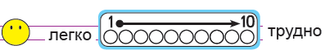 |  | Отвечают на вопросы учителя, оценивают свою деятельность на уроке |  | ФО | Картин-ки к рефлек-сии.

Русский язык.

